**Wiederholung 2. Lernjahr**

**Bitte Worddatei zurückschicken / Abgabedatum 27.05.2020**

1. ***Consultare il sito you tube (***[***https://www.youtube.com/watch?v=Kr0cDDJ7wFI***](https://www.youtube.com/watch?v=Kr0cDDJ7wFI) ***) e ascoltate la canzone di Antonello Venditti “ Che fantastica storia è la vita”! Ascolatela e rispondete alle domande! (Anhören und Fragen (Kästchen) beantworten!***

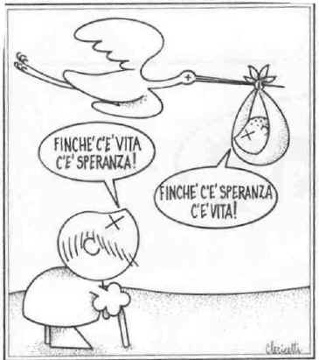Mi chiamo Antonio e faccio il _________,   
e mio padre e mia madre mi volevano __________________,   
ho sfidato il destino per la _________ canzone,   
ho lasciato gli _____, ho perduto l'amore.   
E quando __________ che sia finita,   
è proprio allora che __________ la salita.

Che fantastica storia è la vita.   
  
Mi chiamo Laura e ________ laureata,   
dopo mille concorsi (Wettbewerb)____ __________l'impiegata (Angestellte),   
e mio padre e mia _________, una sola pensione,   
fanno crescere (aufwachsen lassen) Luca, il mio unico ______.   
A volte penso che sia _________,   
ma è proprio allora che comincia la salita.

|  |
| --- |
| **Attività di lavoro:**   * 1. Che cosa vuole esprimere il cantante con il titolo della canzone guardando le tre biografie? Was will der Titel “Was für eine fantastische Geschichte das Leben ist” ausdrücken? (2 Sätze)   2. Tu pensi che ci siano sempre alti e bassi nella vita di ogni persona? Da alcuni esempi! Gibt es Höhen und Tiefen im Leben von jeder Person? Finde Beispiel dafür! (6 Sätze) |

Che fantastica storia è la _______.   
Che fantastica storia è la vita.   
E quando pensi che sia finita,   
è proprio allora che comincia la _________.   
Che fantastica storia è la vita.   
  
Mi chiamano Gesù e faccio il pescatore,

e del mare e del _______ sento ancora l'odore (Geruch),   
di mio Padre e mia Madre, su questa Croce,   
nelle ___________d'estate, sento ancora la voce.   
E quando penso che sia finita,   
è proprio allora che comincia la salita.

Che fantastica storia è la vita.   
Che fantastica storia è la vita.

Mi chiamo Aicha, come una _________,   
sono la quarta di tremila persone,   
su _________ scoglio di buona speranza,   
scelgo la vita, l'unica salva.   
E quando _________che sia finita,   
è proprio adesso che comincia la salita.   
è proprio adesso che comincia la salita.   
Che fantastica storia è la vita.   
Che fantastica storia è la ______________.

1. **Scrivete una telefonata breve con un amico che volete**

**invitare al cinema e integrate le parole seguenti:**

**Bitte Kurztelefonat mit folgenden Punkten schreiben:**

**Pläne für das Wochenende, Ermäßigung für Studenten,**

**Karte, nach Preis fragen, entscheiden, kein Geld!**

**(4 domande + 4 risposte)**

1. **Inserite le forme di `stare + gerundio` nel passato o nel presente! Forme: sto andando, stai, andando, sta andando, stiamo andando, state andando, stanno andando (ich gehe gerade) = presente, stavo parlando, stavi parlando … (ich redete gerade) = imperfetto**

3.1. Oggi io e Maria (dormire)_______________________

3.2. Mentre Anna e Marco (lavorare)____________________ ieri, tu e Francesco (risolvere)_______________________i compiti.

3.3. Oggi Martina (finire)_________________di bere una coca.

3.4. Alle nove i genitori non (dire)_____________ niente a me.

3.5. Ieri a mezzogiorno io e Maria (fare) __________ i lavori.

3.6. Quando tu (andare)___________ nel parco, tu (parlare)

con Angelina ieri.

1. **Fate i dialoghi con i disegni (Zeichnungen)!** Bitte Dialoge

bilden (4 frasi)

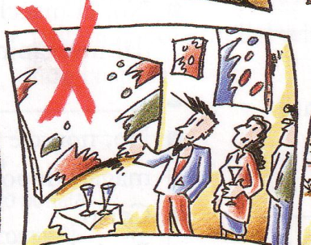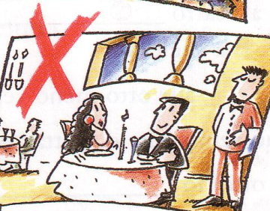

|  |  |
| --- | --- |
| *Eine Verabredungen haben und blank sein* | *schon ins Ausland mit einem Freund fahren* |

1. **Trova la parola giusta. Scrivi le tue risposte negli spazi previsti. La prima risposta (0) c’è già.**

|  |  |
| --- | --- |
| 0 | ___ 1492 Cristoforo Colombo ha scoperto l’America. |
| D1 | ___ Giovanna leggeva un libro, Giulio lavava i piatti. |
| D2 | ___ 27 agosto 2007 è nata la mia sorellina. |
| D3 | ___ abbiamo sentito un rumore terribile. |
| D4 | ___ andavamo sempre a giocare nel bosco. |
| D5 | ___ il concerto una signora anziana si è sentita male. |
| D6 | ___ il viaggio abbiamo invitato degli amici, gli abbiamo raccontato cosa abbiamo fatto e mostrato le foto. |
| D7 | ___ uscivamo con le stesse persone. |
| D8 | ___ siamo tornati allo stesso posto di anni fa, ma la casa non c’era più. |
| D9 | ___ Federico ha capito che l’infanzia era finita. |
| D10 | ___ ha cercato il tesoro ma non l’ha mai trovato. |
| D11 | ___ l’ha vista per la prima volta sapeva che voleva stare con lei per sempre. |

|  |  |  |  |  |  |  |  |  |
| --- | --- | --- | --- | --- | --- | --- | --- | --- |
| 0 | A | in | B | a | C | - | D | nel |
| D1 | A | perché | B | dopo | C | mentre | D | oggi |
| D2 | A | nel | B | in | C | il | D | - |
| D3 | A | all‘improvviso | B | subito | C | durante | D | sempre |
| D4 | A | come bambini | B | da bambini | C | mentre bambini | D | durante bambini |
| D5 | A | mentre | B | quando | C | durante | D | nel |
| D6 | A | prima | B | dopo | C | dietro | D | su |
| D7 | A | ogni sera | B | ieri | C | sabato scorso | D | la settimana prossima |
| D8 | A | tutte le estati | B | un giorno | C | sempre | D | perché |
| D9 | A | in quel momento | B | sempre | C | durante le lunghe sere estive | D | quando era piccolo |
| D10 | A | ieri sera | B | domenica scorsa | C | mai | D | per tutta la vita |
| D11 | A | dopo | B | mentre | C | quando | D | all‘improvviso |

|  |  |  |  |  |  |  |  |  |  |  |  |
| --- | --- | --- | --- | --- | --- | --- | --- | --- | --- | --- | --- |
| 0 | D1 | D2 | D3 | D4 | D5 | D6 | D7 | D8 | D9 | D10 | D11 |
| D |  |  |  |  |  |  |  |  |  |  |  |

1. **Sprachverwendung im Kontext**

*Usare la lingua correttamente. Completa il dialogo con gli elementi sottostanti. Attenzione, ci sono tre elementi in più.*

A: Buongiorno, signore!

B: Buongiorno, ____________________ (1) una camera.

A: Sì, benissimo! A __________________ (2) nome?

B: Nicola De Gasperis. ___________________ (3) la prenotazione in Internet.

A: Sì, controllo un attimo. _______________________ (4) un buon viaggio, signore?

B: Sì, grazie, _________________ (5) in treno.

A: Allora, queste sono le Sue chiavi. È la camera numero ___________ (6). È al _____________ (7) piano. Ha una vista ____________ (8) mare.

B: _______________________ (9) ora c’è la colazione?

A: Dalle sette alle dieci.

B: Grazie mille. Dov’è il ristorante?

A: Lei _____________________ (10) e poi ___________________ (11). L’ascensore è sulla destra.

|  |  |  |  |
| --- | --- | --- | --- |
| A ho fatto | E sempre dritto | I sono arrivata | M tredici |
| B ho prenotato | F che | J sul | N terzo |
| C ha fatto | G a che | K va a sinistra |  |
| D davanti | H sono andato | L sempre dritto |  |

**[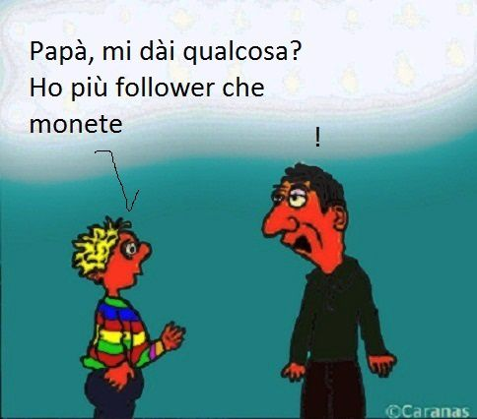](https://www.google.at/url?sa=i&url=http%3A%2F%2Fforanastasis.over-blog.it%2F2018%2F06%2Fridere-fa-bene-alla-salute.buongiorno-amici-per-voi-cinque-vignette.html&psig=AOvVaw109_TgMT3xOZqQduFiH9Ji&ust=1589739895785000&source=images&cd=vfe&ved=0CAIQjRxqFwoTCPiFyv-AuekCFQAAAAAdAAAAABAE)Buona fortuna!!**